OA Y CONTENIDOS CONCEPTUALES

CURSO | Octavo básico
SEMANA | 9 (Del 01 hasta el 05 de Junio)
ASIGNATURA | Matemática
PROFESOR | Cynthia Arros seguel
UNIDAD | 1

OBJETIVO (S) DE APRENDIZAJE  OA. 1  Mostrar que comprenden la multiplicación y división de números enteros: Aplicando procedimientos usados en la multiplicación y la división de números naturales. Aplicando la regla de signos de la operación y resolviendo problemas rutinarios y no rutinarios. | OBJETIVO ESPECIFICO  Demostrar que comprenden la multiplicación y división de números enteros (conjunto Z)
CONTENIDO  - Conjunto Z (números enteros)  - Multiplicación  - División | HABILIDADES  - Comprender  - Aplicar  - Resolver problemas

Indicaciones
- A continuación se presenta el archivo 2, el cual consta de una guía de trabajo sobre la multiplicación y división de números enteros (conjunto Z), que deberás resolver en la guía o en tu cuaderno. No olvides que si tienes alguna dificultad para imprimir este documento, puedes resolverla en tu cuaderno con letra clara y legible y enviar las fotos a mi correo: cynthi_2308seguel@hotmail.com
- Si por algún motivo no tienes acceso a internet o no sabes enviar correos, puedes llevar el desarrollo de esta guía una vez que retomemos las clases presenciales, para que sea evaluada por la docente y retroalimentada en clases.
- Recuerda además que la nota de esta guía se promedia con la nota de la guía N°4 de la Unidad 1, que ya fue enviada.
GUÍA N°3: Unidad 1
Objetivo (s) de la clase: Demostrar que comprenden la multiplicación y división de números enteros (conjunto Z), aplicándolo en la resolución de problemas.
Nombre del Estudiante |  |  | Curso: 8 año A
Nombre del Estudiante |  |  | Fecha: Semana 9  (01 al 05 Junio)
Unidad: | 1 “Matemática en la vida cotidiana”
O.A.(s): | OA 1
Habilidades: | Comprender, aplicar, resolver problemas.
Docente: | Cynthia Arros Seguel | Asignatura: | Matemática
Exigencia: 60% | Puntaje Ideal: 20 puntos | Puntaje nota 4.0: 12 ptos. | Puntaje Real: ____ ptos.
Instrucciones:
- Lee atentamente las indicaciones de lo que debes realizar en esta guía de trabajo antes de contestar.
- El tiempo de duración de esta guía es de 90 minutos o 1 clase.
- Y no olvides que si no puedes imprimirla, puedes resolverla en tu cuaderno de la asignatura, con letra clara y legible.
- Ordena correctamente los números positivos y negativos.

Preparación para la enseñanza
1) Lee atentamente el siguiente problema y contesta las preguntas que se plantean a continuación:
“Al cabo de seis meses un quisco de venta de dulces tiene una pérdida de $420.000. ¿Cuál es la deuda promedio mensual que tuvo el quisco?”
__________________________________________________________________

2) ACTIVIDAD:
Encuentra dos números que multiplicados den el resultado correspondiente:
a) -64 = ________ , ________
b) -33 = ________ , ________
c) 49 = ________ , ________
d) 72 = ________ , ________
e) -27 = ________ , ________

3) ACTIVIDAD:
Resuelve las siguientes situaciones problemáticas (Habilidad: Resolver problemas)
a) Un trabajador gana $1.800 por cada hora de trabajo.
¿Cuánto dinero gana en 5 horas?_______________________________________
¿Cuánto dinero pierde si deja de trabajar 6 horas? _________________________

b) Un número dividido por -7 es igual a 3.
¿Cuál es el número?_________________________________________________
¿Es positivo o negativo?______________________________________________
¿Cuál es su valor absoluto? ___________________________________________

c) Si una máquina perfora 6 metros en 2 horas, entonces perfora 3 metros en una hora.
¿A qué distancia se encuentra al cabo de 3 horas?_________________________
¿A qué distancia se encuentra al cabo de 6 horas?________________________
Queridos apoderados y estudiantes:
En las circunstancias que vivimos como país, y entendiendo que todos tenemos distintas realidades en nuestros hogares, quisiera enfatizar en la importancia de continuar con el proceso educativo de nuestros niños y niñas. Es por esto que como docente, confío en su honestidad y adjunto una hoja con el solucionario de la guía, para que una vez que la hayas terminado, puedas comparar tu respuesta.
Si tienes todo bien, ¡Felicitaciones!
Y si te equivocaste, conocerás donde estuvo tu error. Felicitaciones por tu honestidad. Y no olvides que tú eres capaz.

Pauta de corrección Guía N°3: Unidad 1

N° Pregunta | Respuesta correcta | Puntaje
1 | a) La deuda del kiosko es de $70.000 mensuales. | 4 puntos/ puntos cada respuesta.
2 | a) -8 x 8  b) -11 x 3  c) 4 x 7  d) 8 x 9  e) -3 x 9 | 10 puntos/ 2 cada respuesta
3 | a) En 5 horas gana $9.000 y en 6 horas pierde $10.800  b) -21, es negativo y su valor absoluto es 21.  c) Al cabo de 3 horas se encuentra a 9 metros y al cabo de 6 horas se encuentra a 18 metros. | 6 puntos/ 2 cada respuesta
Puntaje Total |  | 20 Puntos

Instrucciones de envío y evaluación:
- Se solicita a los apoderados enviar fotografías de las guías resueltas al correo de la docente: cynthi_2308seguel@hotmail.com
- Si no puede imprimir las guías, o no tiene acceso a internet, está la posibilidad de desarrollarlas en el cuaderno del estudiante con letra clara y legible y traerlas una vez que se retomen las clases presenciales.
- La guía será revisada por la docente y llevará una nota de proceso, la cuál será promediada con la nota de la guía N°4 de la Unidad 1, que fue enviada anteriormente.
- Se adjunta escala de notas, de acuerdo al puntaje obtenido en la guía, con un 60% de exigencia:

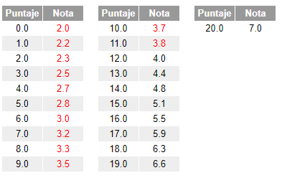

TAREA 8° Básico
Nombre alumno :
Docente : | Cynthia Arros Seguel
Asignatura : | Matemática
Semana : | 9 (01 al 05 Junio)

- Cómo tarea te desafío a realizar las siguientes actividades.

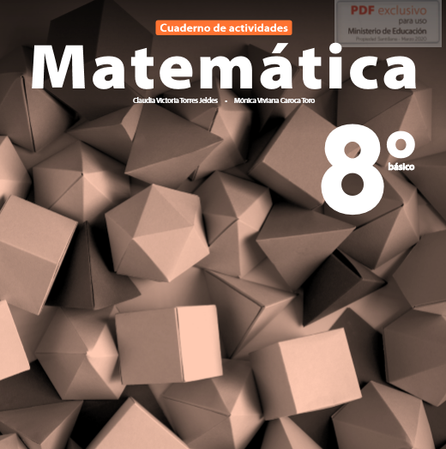

Resuelve las actividades de la página 8 de tu texto de estudio año 2020 (cuadernillo de ejercicios). No olvides anotar tus respuestas en el texto.

Corrección tarea 8° (SEM9)
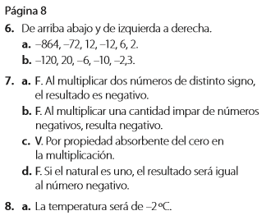

Instrucciones de envío y evaluación:
- Se solicita a los apoderados enviar fotografías de la tarea resuelta al correo de la docente: cynthi_2308seguel@hotmail.com
- Si no puede imprimir las guías, o no tiene acceso a internet, está la posibilidad de desarrollarlas en el cuaderno del estudiante con letra clara y legible y traerlas una vez que se retomen las clases presenciales. No olvides trabajar con lápiz grafito.

